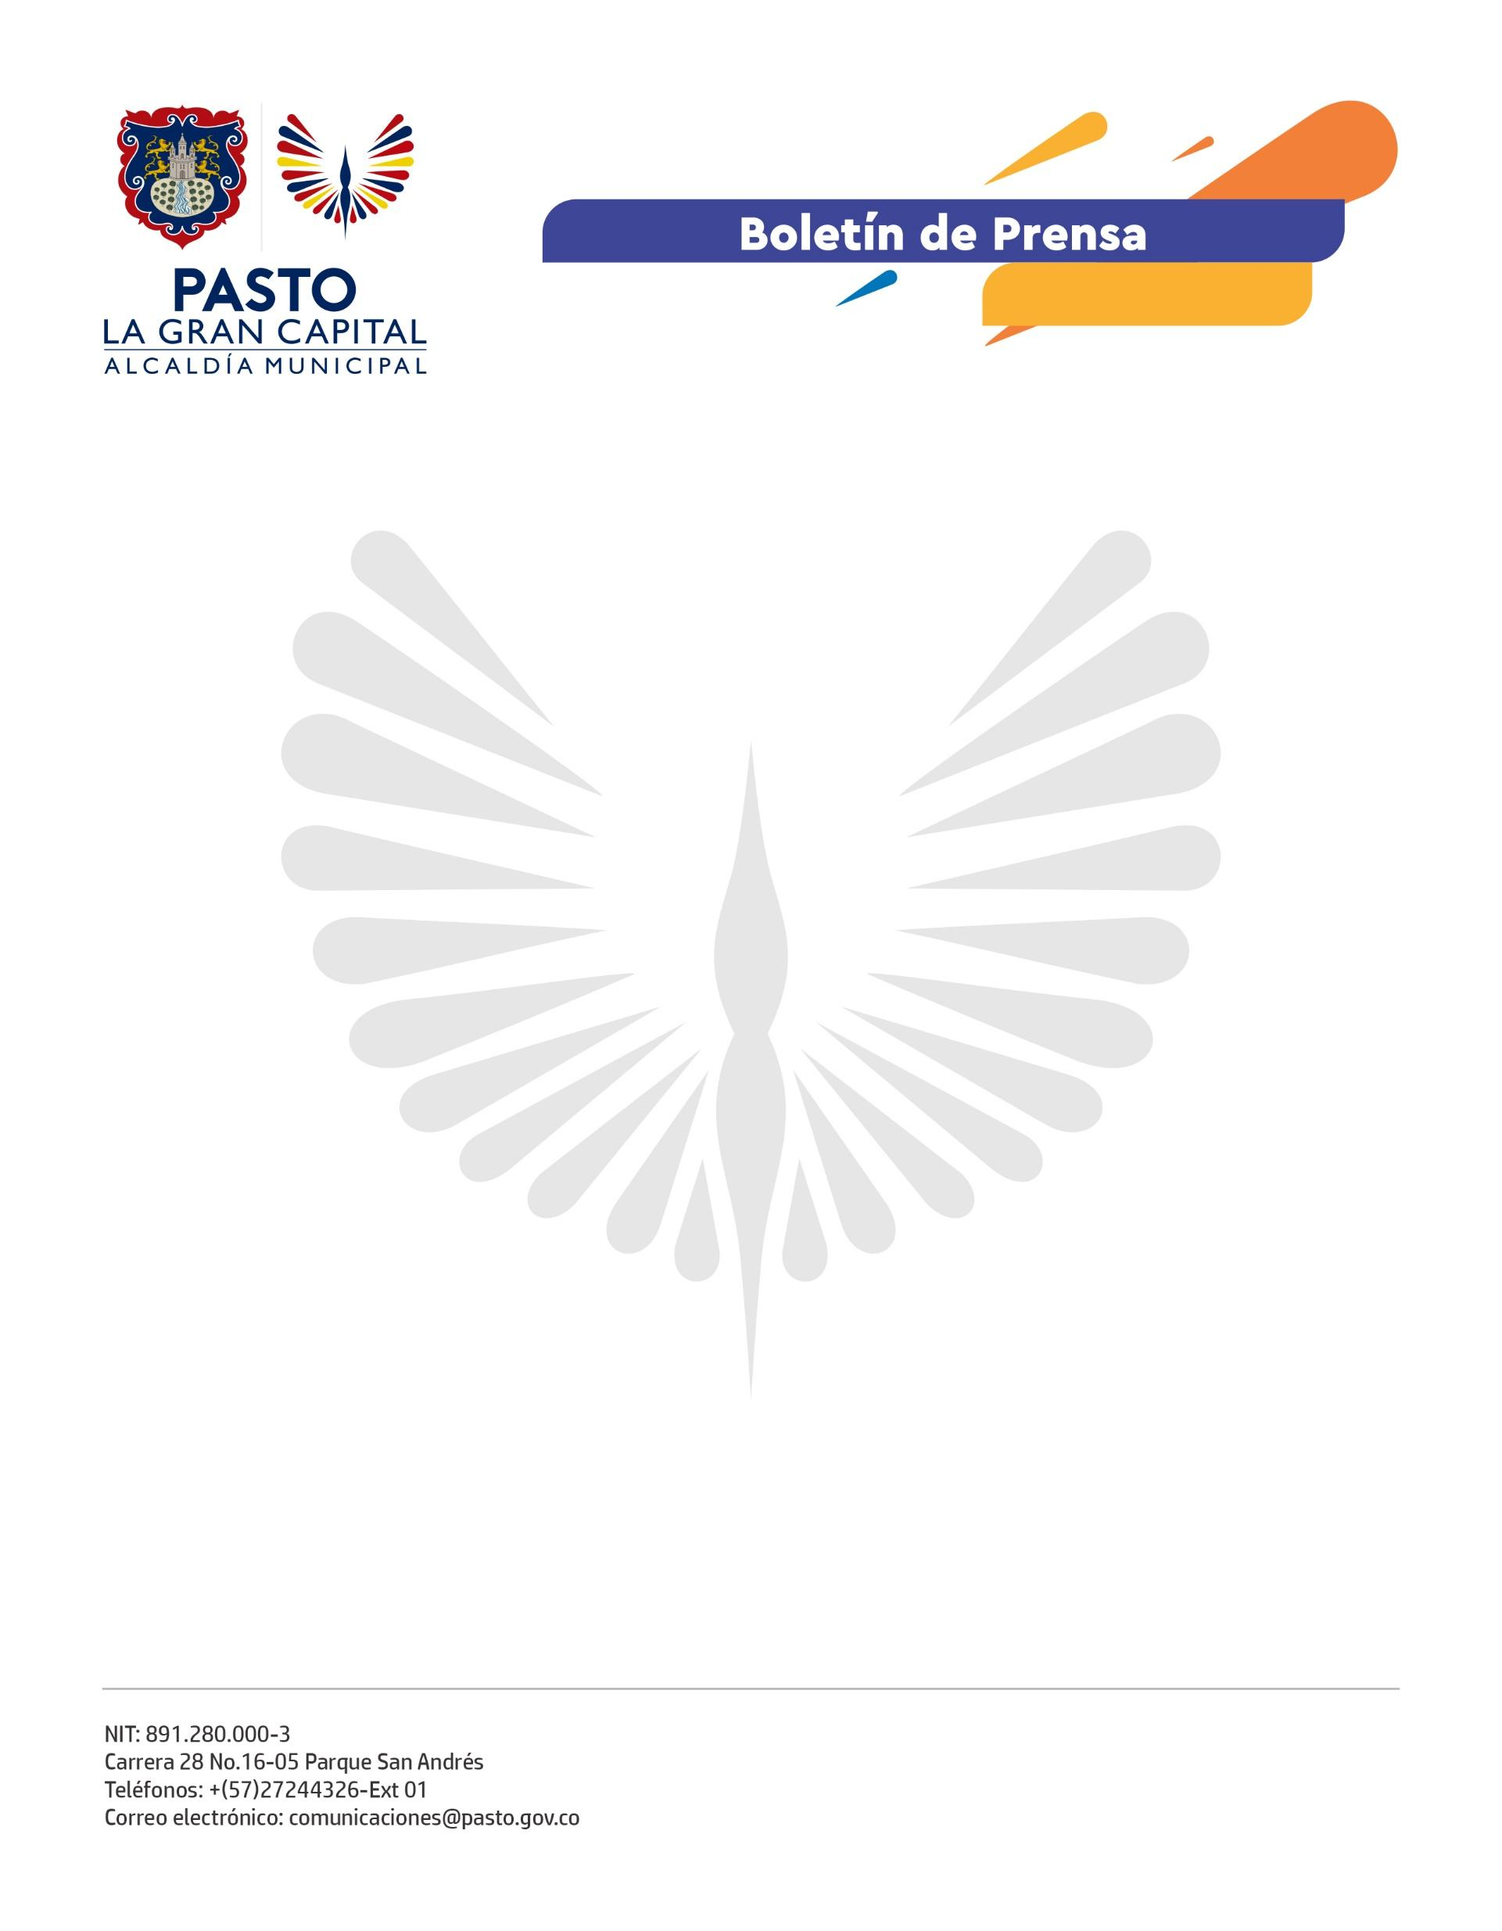
No. 552
14 septiembre de 2022

ALCALDÍA DE PASTO TIENE ABIERTAS LAS INSCRIPCIONES A PREMIOS JUVENILES 2022
Con el fin de entregar un estímulo a las mejores iniciativas de la población entre 14 y 28 años del Municipio de Pasto, la Alcaldía Municipal, a través de la Dirección Administrativa de Juventud, tiene abiertas las inscripciones a los Premios Juveniles 2022 hasta el próximo 19 de septiembre.
La convocatoria busca reconocer el trabajo de líderes del territorio que trabajan en beneficio de los jóvenes y visibilizar los procesos, proyectos y prácticas organizacionales que promueven el desarrollo del municipio.
Pueden participar personas naturales entre los 14 y 28 años, residentes en Pasto, que lideren estrategias juveniles, es decir, es una convocatoria dirigida a jóvenes que generen beneficios a sus pares.
Se elegirá a 10 finalistas, uno por cada línea de participación, para que reciban un incentivo económico por parte de la Administración Municipal.
Las líneas de reconocimiento son: arte y cultura, deporte, liderazgo urbano, mujer, identidades diversas, emprendimiento, liderazgo rural, trabajo ambiental, diversidad funcional y ciencia, innovación y tecnología.
Las inscripciones estarán abiertas hasta el 19 de septiembre; las personas interesadas deben cumplir una serie de requisitos, los cuales pasarán por una preselección con el fin de dar apertura a una votación virtual y que sea la ciudadanía quien elija a los ganadores. El respaldo tecnológico lo dará la Universidad de Nariño a través de una plataforma diseñada para soportar de forma confiable la elección y los resultados.
El 3 de octubre se dará a conocer la lista de ganadores y en una ceremonia especial, en el marco de la Semana de la Juventud, se entregará el estímulo.
Toda la información y el link de inscripción se encuentra en el siguiente enlace:
https://docs.google.com/forms/d/e/1FAIpQLSdswGf6i1I8JnUuxPjyngBlbGY14i-oPIhYHZ9MI41O3kOZBQ/viewform?usp=sf_link

